**Aluno: André Luiz N. Carneiro De Castro RA: 92854**

##### Principios de Comunicação



Exercícios.

**Prof. Diego Fiori**

#### ARARAS/SP

#### 05/2021

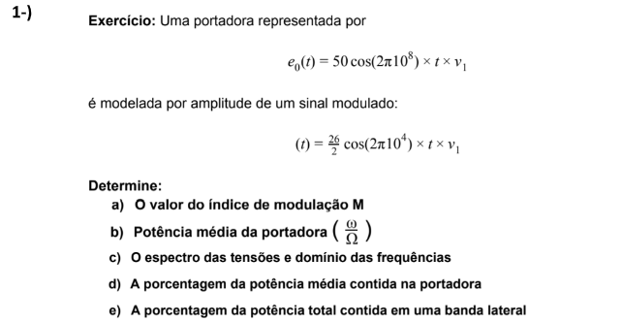

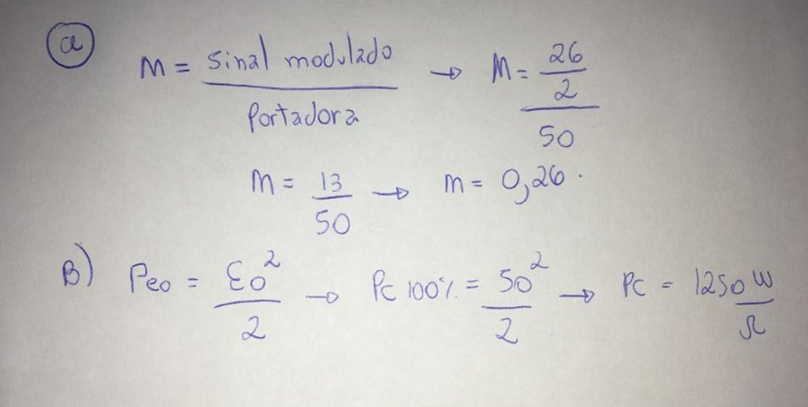

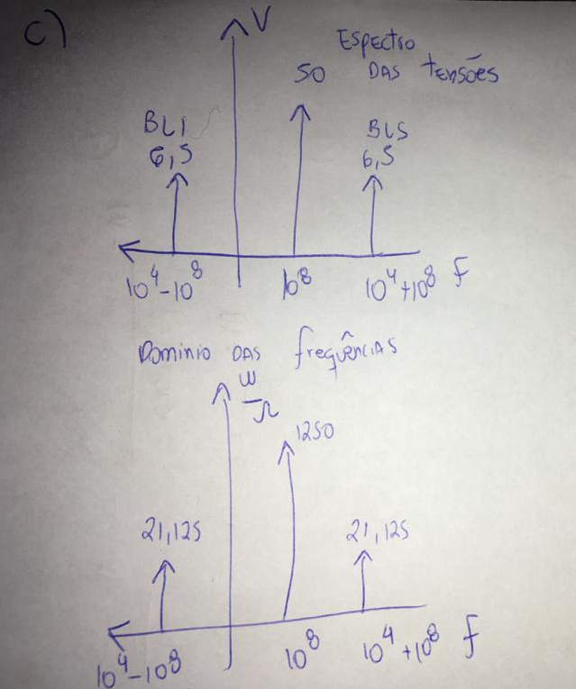

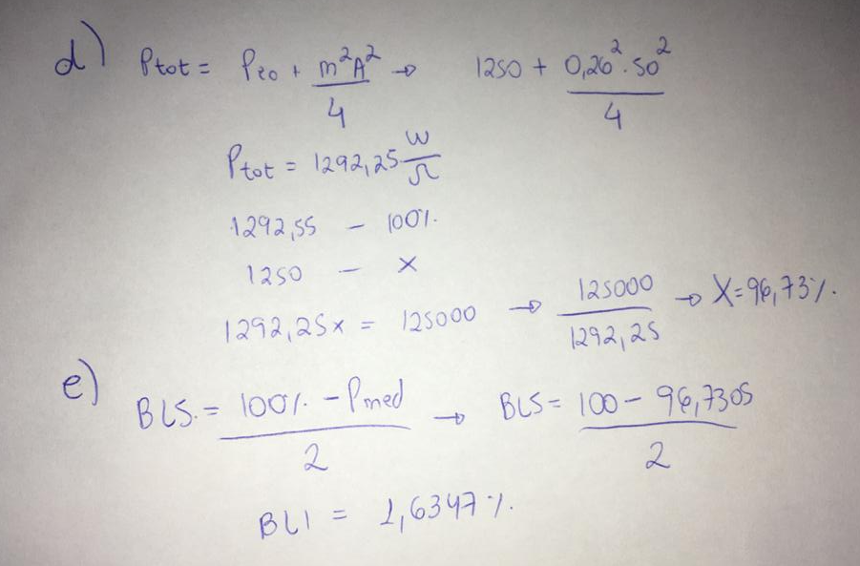

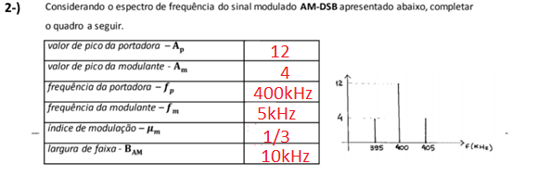

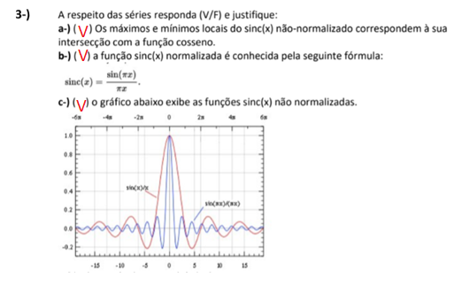

a) Verdadeiro. Os máximos e mínimos locais do 𝑠𝑖𝑛𝑐(𝑥) não normalizado correspondem à sua intersecção com a função cosseno

b) Verdadeira, a correta representação da função 𝑠𝑖𝑛𝑐(𝑥) normalizada, é dada pela função disponível na alternativa. A diferença está na escala da variável independente por um fator de 𝜋.

c)Verdadeiro, pois o gráfico apresentado exibe a função 𝑠𝑖𝑛𝑐(𝑥) normalizada e não normalizada. O traçado vermelho é referente a função não normalizada já o azul é equivalente a função normalizada.

